Итоги конкурса «Осторожно! Окрашено в любовь» подвели в Израиле
06.08.2021
5 августа Посол России в Израиле А.Д.Викторов вместе с супругой О.Е.Викторовой приняли участие в презентации результатов организованного Русским домом в Тель-Авиве конкурса-флешмоба «Осторожно! Окрашено в любовь», посвященного российскому Дню семьи, любви и верности, а также еврейскому празднику любви «Ту бе-Ав». Конкурс прошел в рамках отмечаемого в этом году 30-летия восстановления полноформатных дипломатических отношений между Россией и Израилем.
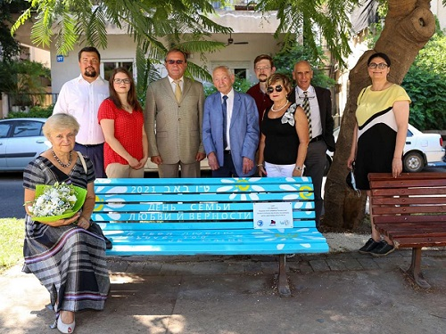
В конкурсе на лучший эскиз раскрашивания скамейки в центре Тель-Авива, Нетании и Хайфы приняли участие более 30 человек. Победители получили возможность воплотить свою художественную идею в жизнь, создав уникальные арт-объекты. Художница Вера Максимова заняла первое место в Тель-Авиве и раскрасила скамейку в самом оживленном месте на бульваре им. Ротшильда.
В мероприятии также приняли участие член городского совета Тель-Авива Н.Воллох, руководитель международного отдела мэрии Тель-Авива Э.Близовски, директор Русского дома в Тель-Авиве Д.С.Пархомчук, российские соотечественники.

Адрес страницы: http://mosds.mos.ru/presscenter/news/detail/10162793.html
ГКУ города Москвы «Центр гуманитарного и делового сотрудничества с соотечественниками за рубежом - Московский дом соотечественника»

